Ubiquiti airMAX - Problema al actualizar firmware

Solución a equipos que no pueden ser actualizados debido a que tienen una versión de firmware muy antigua.

Nota. Este articulo es para los equipos con arquitectura de firmware XC, con una versión muy atrasada (Menos a v7.1.) y que no permite ingresar un nuevo firmware tal como se muestra en el ejemplo.

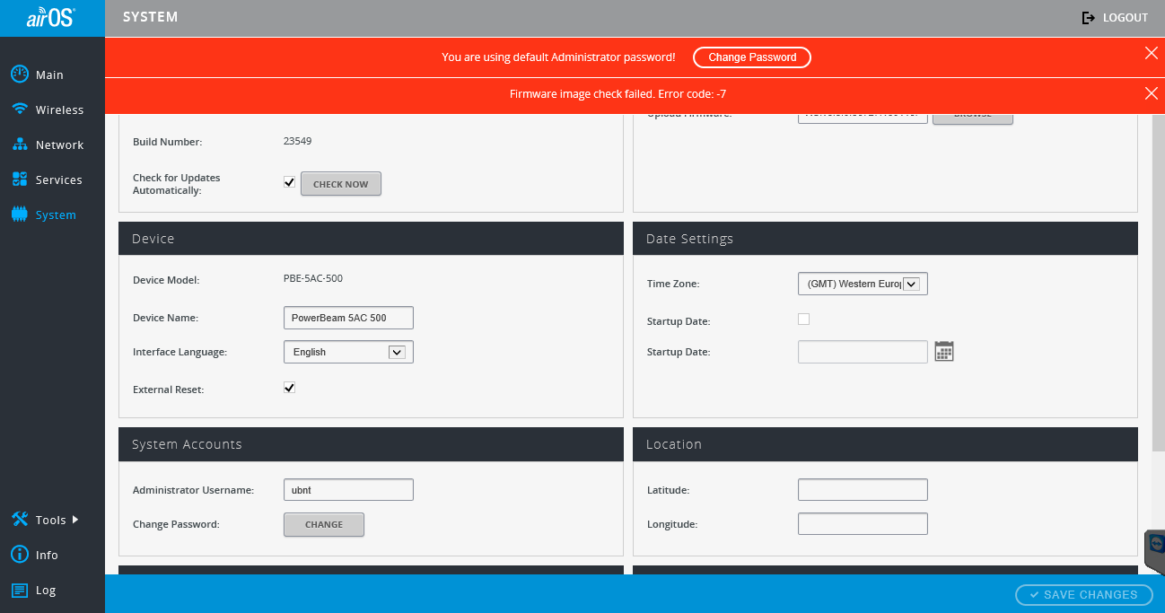

Para este articulo es necesario descargar una versión de firmware especial, el cual lo podemos descargar en este enlace [Download 7.1-RC Transition firmware](http://dl.ubnt.com/firmwares/XC-fw/v7.1/XC.v7.1-rc.25252.141122.1734.bin" \t "_blank).

1. El equipo por el hecho de tener una versión muy antigua solo permitirá ingresar a el por medio del navegador Internet Explorer con su IP por defecto (192.168.1.20).

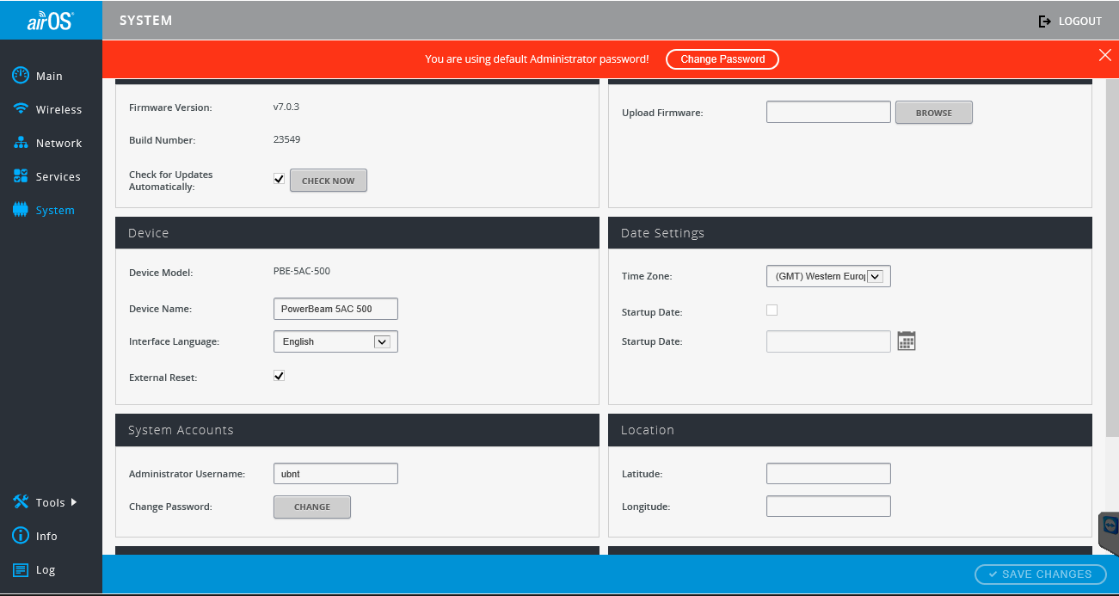

2. Una ves dentro de nuestro equipo ingresamos al menú System > Upload Firmware y damos click en browse para buscar el archivo que descargamos y subirlo.

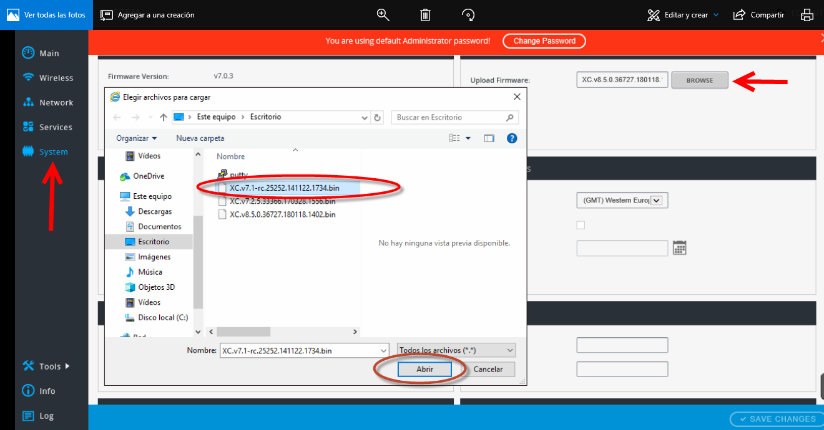

3. Esperamos a que cargue el archivo.

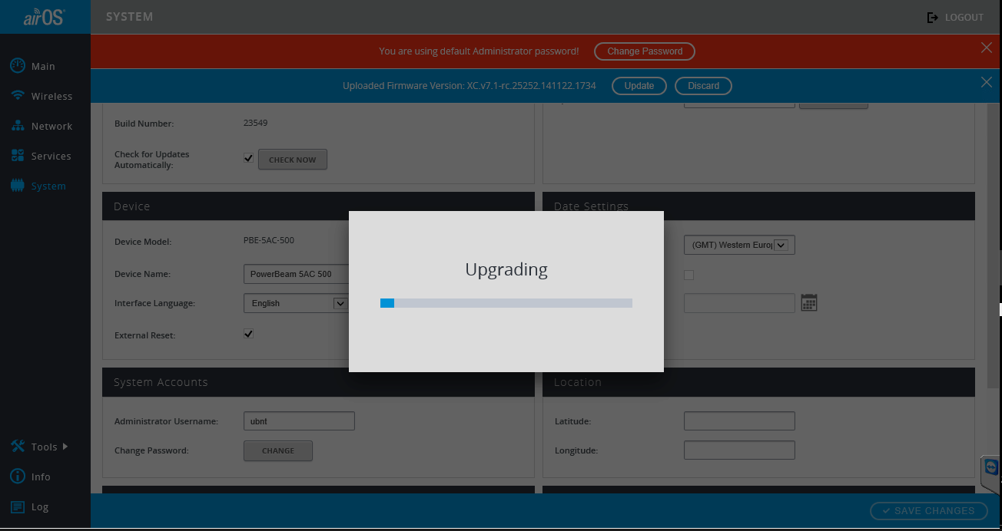

4. Una ves cargado y actualizado en esta versión de firmware, repetimos el mismo procedimiento pero ahora con la versión de firmware mas reciente.

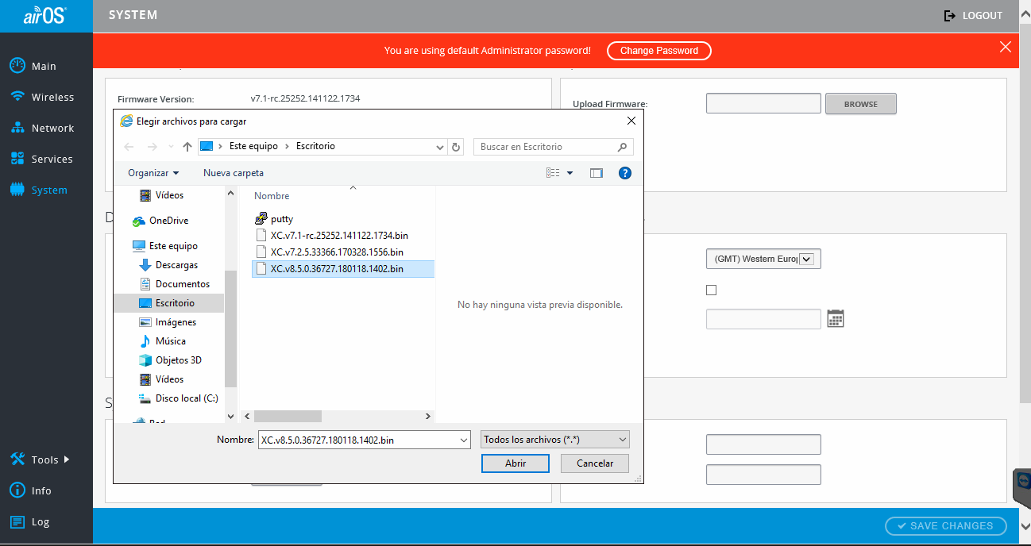

5. Con esto solucionamos el problema de no poder actualizar nuestro equipo y poder tener la versión mas reciente, una ves con esta versión podremos abrir la configuración en el navegador Chrome.

